

**Мемлекеттік көрсетілетін қызметтердің стандарттары мен регламенттерін әзірлеу жөніндегі қағиданы бекіту туралы**

***Күшін жойған***

Қазақстан Республикасы Экономика және бюджеттік жоспарлау министрінің 2013 жылғы 14 тамыздағы № 249 бұйрығы. Қазақстан Республикасының Әділет министрлігінде 2013 жылы 16 тамызда № 8622 тіркелді. Күші жойылды - Қазақстан Республикасы Ұлттық экономика министрінің 2014 жылғы 3 желтоқсандағы № 126 бұйрығымен

      Ескерту. Күші жойылды - ҚР Ұлттық экономика министрінің 03.12.2014 № 126 (алғашқы ресми жарияланған күнінен бастап қолданысқа енгізіледі) бұйрығымен.

      «Мемлекеттік көрсетілетін қызметтер туралы» 2013 жылғы 15 сәуірдегі Қазақстан Республикасы Заңының 8-бабының 4) тармақшасына сәйкес **БҰЙЫРАМЫН:**  
      1. Қоса берілген Мемлекеттік көрсетілетін қызметтердің стандарттары мен регламенттерін әзірлеу жөніндегі қағида бекітілсін.  
      2. Қазақстан Республикасы Экономика және бюджеттік жоспарлау министрлігінің Мемлекеттік басқару жүйесін дамыту департаменті (А.А. Құдайбергенова):  
      1) осы бұйрықтың Қазақстан Республикасы Әділет министрлігінде заңнамада белгіленген тәртіпте мемлекеттік тіркелуін және бұқаралық ақпарат құралдарында ресми жариялануын қамтамасыз етсін;  
      2) осы бұйрықтың орталық мемлекеттік және жергілікті атқарушы органдардың назарына жеткізсін;  
      3) осы бұйрықтың Қазақстан Республикасы Экономика және бюджеттік жоспарлау министрлігінің интернет-ресурсында, мемлекеттік органдардың интернет-порталында орналастырылуын қамтамасыз етсін.  
      3. Осы бұйрықтың орындалуын бақылау Қазақстан Республикасының Экономика және бюджеттік жоспарлау вице-министрі М.Е. Әбілқасымоваға жүктелсін.  
      4. Осы бұйрық оны Қазақстан Республикасының Әділет министрлігінде мемлекеттік тіркеген күнінен бастап күшіне енеді және ресми жариялауға жатады.

*Министр                                    Е. Досаев*

       «Келісілді»  
    Қазақстан Республикасы  
Көлік және коммуникация министрі  
  _____________ А. Жұмағалиев  
   2013 жылғы ___ __________

Қазақстан Республикасы    
Экономика және бюджеттік   
жоспарлау министрінің    
2013 жылғы 14 тамыздығы    
№ 249 бұйрығымен бекітілді

**Мемлекеттік көрсетілетін қызметтердің стандарттары мен**  
**регламенттерін әзірлеу жөніндегі қағида**

**1. Жалпы ережелер**

      1. Осы Мемлекеттік көрсетілетін қызметтердің стандарттары мен регламенттерін әзірлеу жөніндегі қағида (бұдан әрі - Қағида) «Мемлекеттік көрсетілетін қызметтер туралы» 2013 жылғы 15 сәуірдегі Қазақстан Республикасы Заңының 8-бабының 4) тармақшасына сәйкес әзірленді және мемлекеттік көрсетілетін қызметтердің стандарттары мен регламенттерін әзірлеу тәртібін айқындайды.  
      2. Мемлекеттік көрсетілетін қызметтерді стандарттау мен регламенттеудің мақсаттары:  
      мемлекеттік көрсетілетін қызметтерді алуға тең қол жеткізуді қамтамасыз ету;  
      мемлекеттік көрсетілетін қызметтердің бірыңғай тәсілін қамтамасыз ету;  
      қызмет берушілердің мемлекеттік көрсетілетін қызмет көрсету жөніндегі қызметінің ашықтығын және есеп беруін қамтамасыз ету;  
      мемлекеттік көрсетілетін қызметтерді одан әрі оңтайландыруды және автоматтандыруды қамтамасыз ету;  
      мемлекеттік қызмет көрсету кезінде қызметті алушылармен кері байланысты қамтамасыз ету;   
      «бір терезе» қағидаты бойынша мемлекеттік қызмет көрсетуді қамтамасыз ету;  
      қызмет берушілердің мемлекеттік көрсетілетін қызмет көрсету бойынша қызметін мониторингілеу және реттеу.  
      3. Осы Қағида мемлекеттік көрсетілетін қызметтің стандарттары мен регламенттерін әзірлеуге және мемлекеттік көрсетілетін қызметтің стандарттары мен регламенттеріне өзгертулер енгізуге қойылатын белгіленген бірыңғай талаптардың сақталуын қамтамасыз етуге бағытталған.

**2. Мемлекеттік көрсетілетін қызмет стандарттарын әзірлеу тәртібі**

      4. Мемлекеттік көрсетілетін қызмет стандарттарын орталық мемлекеттік органдар, оның ішінде Қазақстан Республикасының шетелдегі мекемелері, облыстардың, республикалық маңызы бар қалалардың, астананың, аудандардың, облыстық маңызы бар қалалардың жергілікті атқарушы органдары, қаладағы аудандардың, аудандық маңызы бар қалалардың, кенттердің, ауылдардың, ауылдық округтердің әкімдері көрсететін мемлекеттік қызметтер үшін әзірлейді.  
      5. Мемлекеттік көрсетілетін қызмет стандарттары әрбір мемлекеттік көрсетілетін қызметтер үшін әзірленеді.  
      Мемлекеттік көрсетілетін қызмет стандарттары мемлекеттік қызметтер тізіліміне мемлекеттік қызметтерді енгізген күннен бастап үш ай ішінде әзірленеді және бекітіледі.  
      6. Мемлекеттік көрсетілетін қызмет стандарттары осы Қағидада белгіленген талаптарға сәйкес қысқа және қолжетімді нысанда жазылады.  
      7. Мемлекеттік көрсетілетін қызмет стандартының жобасын әзірлеу тетігі осы Қағидаға 1-қосымшада сызба түрінде ұсынылған.  
      8. Мемлекеттік көрсетілетін қызметтер стандарттарының жобаларын жария талқылауды өткізу тәртібі:  
      1) мемлекеттік қызмет көрсетудің жобасын әзірлеуші орталық мемлекеттік орган мемлекеттік қызмет көрсету стандартының жобасын «электрондық үкімет» веб-порталында, өзінің интернет-ресурсында және (немесе) облыстың, республикалық маңызы бар қаланың, астананың, ауданның, облыстық маңызы бар қаланың, қаладағы аудан әкімінің, аудандық маңызы бар қаланың, кенттің, ауылдың, ауылдық округтің жергілікті атқару органдарының интернет-ресурстарында жария талқылау үшін орналастырады, сондай-ақ мемлекеттік көрсетілетін қызметтерді мемлекеттік көрсетілетін қызметтер тізіліміне енгізген күннен бастап бес жұмыс күні ішінде мемлекеттік көрсетілетін қызмет стандартының жобасы туралы қызмет алушыларды өзге тәсілдермен хабардар етуді қамтамасыз етеді;  
      2) мемлекеттік көрсетілетін қызмет стандартының жобасын жария талқылау оны жария талқылау үшін орналастырылған күннен бастап күнтізбелік отыз күн ішінде жүзеге асырылады;  
      3) мемлекеттік көрсетілетін қызмет стандартының жобасын жария талқылаудың қорытындысы бойынша мемлекеттік көрсетілетін қызмет стандартының жобасын әзірлеуші орталық мемлекеттік орган «электрондық үкіметтің» веб-порталында, өзінің интернет-ресурсында және (немесе) облыстың, республикалық маңызы бар қалалардың, астананың, ауданның, облыстық маңызы бар қалалардың жергілікті атқарушы органының, қаладағы аудан, аудандық маңызы бар қала, кент, ауыл, ауылдық округ әкімінің интернет-ресурстарында орналастырылуға жататын мемлекеттік көрсетілетін қызмет стандартының жобасын жария талқылаудың аяқталғаны туралы есеп жасайды.  
      Мемлекеттік көрсетілетін қызмет стандартының жобасын жария талқылаудың аяқталғаны туралы есеп осы Қағидаға 2-қосымшаға сәйкес нысан бойынша жасалады;  
      4) жеке және заңды тұлғалардың мемлекеттік көрсетілетін қызмет стандартының жобасына 2) тармақшада көрсетілген мерзім өткеннен кейін келіп түскен ескертпелері мен ұсыныстары қарауға жатпайды.  
      Жария талқылау нәтижелері бойынша пысықталған мемлекеттік көрсетілетін қызмет стандартының жобасы мен мемлекеттік көрсетілетін қызмет стандартының жобасын жария талқылаудың аяқталғаны туралы есеп мүдделі орталық мемлекеттік органдарға, облыстардың, республикалық маңызы бар қалалардың, астананың, аудандардың, облыстық маңызы бар қалалардың жергілікті атқарушы органдарына, қаладағы аудандардың, аудандық маңызы бар қалалардың, кенттердің, ауылдардың, ауылдық округтердің әкімдеріне келісуге жіберіледі;  
      5) бекітілген мемлекеттік көрсетілетін қызметтер стандарттарына өзгертулер және (немесе) толықтырулар енгізу жөніндегі нормативтік құқықтық актілердің жобалары осы Қағиданың 8-тармақшасымен белгіленген тәртіпте міндетті түрде жария талқылауға жатады.  
      9. Мемлекеттік көрсетілетін қызмет стандартының жобасы мемлекеттік көрсетілетін қызмет саласындағы уәкілетті органмен келісіледі.  
      Мемлекеттік қызметтер көрсетудің электрондық нысанын және (немесе) халыққа қызмет көрсету орталықтары арқылы мемлекеттік қызметтер көрсетуді көздейтін мемлекеттік көрсетілетін қызмет стандартының жобасы ақпараттандыру саласындағы уәкілетті органмен келісіледі.  
      Қазақстан Республикасының Президентіне бағынатын және есеп беретін орталық мемлекеттік орган әзірлейтін мемлекеттік көрсетілетін қызмет стандартының жобасы Қазақстан Республикасы Президентінің Әкімшілігімен келісіледі.  
      Мемлекеттік көрсетілетін қызмет стандартының жобасын Қазақстан Республикасының Үкіметі бекітеді.  
      10. Мемлекеттік көрсетілетін қызмет стандарты мынандай бөлімдерден тұрады:  
      1) жалпы ережелер;  
      2) мемлекеттік қызмет көрсету тәртібі;  
      3) орталық мемлекеттік органдардың, облыстардың, республикалық маңызы бар қалалардың, астананың, аудандардың, облыстық маңызы бар қалалардың жергілікті атқару органдарының, қаладағы аудандар, аудандық маңызы бар қалалар, кенттер, ауылдар, ауылдық округтер әкімдерінің, сонымен қатар қызмет берушілер және (немесе) олардың лауазымды тұлғаларының, тұрғындарға қызмет көрсету орталықтарының және (немесе) олардың қызметкерлерінің мемлекеттік қызмет көрсету мәселелері бойынша шешімдеріне, әрекеттеріне (әрекетсіздігіне) шағымдану тәртібі;  
      4) мемлекеттік көрсетілетін қызметтің, оның ішінде электрондық нысанда және тұрғындарға қызмет көрсету орталықтары арқылы көрсетілетін қызметтің ерекшеліктерін ескере отырып қойылатын өзге де талаптар.  
      «Жалпы ережелер» бөлімі:  
      1) мемлекеттік көрсетілетін қызметтің атауын (мемлекеттік көрсетілетін қызметтер тізіліміндегі осы мемлекеттік көрсетілетін қызмет атауына сәйкес келетін мемлекеттік көрсетілетін қызметтің атауы көрсетілсін);  
      2) мемлекеттік көрсетілетін қызмет стандартын әзірлеуші орталық мемлекеттік органның атауын (құзыретіне мемлекеттік көрсетілетін қызмет стандартын әзірлеу кіретін орталық мемлекеттік органның атауы көрсетілсін);  
      3) қызмет берушінің атауын (осы мемлекеттік қызмет көрсетуге өтініштер мен мемлекеттік қызмет көрсету нәтижелерін беруді және (немесе) мемлекеттік қызмет электрондық нысанда көрсетілген жағдайда «электрондық үкіметтің» веб-порталына нұсқауды жүзеге асыратын ұйымдарды көрсете отырып, осы мемлекеттік қызметті Қазақстан Республикасының заңнамасына сәйкес көрсететін орталық мемлекеттік органның, Қазақстан Республикасының шетелдегі мекемесінің, облыстың, республикалық маңызы бар қаланың, астананың, ауданның, облыстық маңызы бар қаланың жергілікті атқару органының, қаладағы аудан, аудандық маңызы бар қала, кент, ауыл, ауылдық округ әкімінің, жеке және заңды тұлғаның атауы көрсетілсін) қамтиды.  
      «Мемлекеттік көрсетілетін қызмет көрсету тәртібі» бөлімі:  
      1) мемлекеттік қызмет көрсету мерзімін (қызмет алушының мемлекеттік көрсетілетін қызмет алуға жүгіну сәтінен бастап мемлекеттік қызметтің көрсетілу нәтижесін алған сәтке дейін белгіленеді) қамтиды.  
      Мыналар:  
      мемлекеттік қызмет көрсету:  
      қызмет алушының құжаттар пакетін тапсыру (қызмет берушіге және (немесе) тұрғындарға қызмет көрсету орталығына, «электрондық үкімет» веб-порталына жүгінулер) мерзімдері;  
      қызмет алушының құжаттар пакетін тапсыруы үшін барынша жол берілетін күту уақыты (қызмет берушіге және (немесе) тұрғындарға қызмет көрсету орталығына);  
      қызмет алушыға қызмет көрсетудің барынша жол берілетін уақыты көрсетілсін;  
      2) мемлекеттік көрсетілетін қызметтің нысанын (мемлекеттік қызметті көрсету әдісіне байланысты – электрондық (толық автоматтандырылған немесе жартылай автоматтандырылған) және (немесе) қағаз түріндегі мемлекеттік көрсетілетін қызметтің нысанын көрсетілсін);  
      3) мемлекеттік көрсетілетін қызметтің нәтижесін (мемлекеттік қызметті көрсетудің нәтижесі ретінде ұсынылатын құжаттың түрі көрсетілсін, мысалы, анықтама, рұқсат, мәлімдеме, лицензия, сертификат, куәлік, медициналық қорытынды немесе Қазақстан Республикасының заңдарымен бекітілген жағдайлар мен негіздер бойынша мемлекеттік қызметті көрсетуден бас тарту туралы дәлелді жауап, сонымен қатар электрондық және (немесе) қағаз түріндегі мемлекеттік қызметті көрсету нәтижесін ұсыну нысаны көрсетілсін);   
      4) мемлекеттік қызмет көрсету кезінде қызмет алушыдан алынатын төлем мөлшері және Қазақстан Республикасының заңнамасымен көзделген жағдайларда оларды алу әдістері (мемлекеттік қызмет көрсету ақылы болған жағдайда мемлекеттік қызмет көрсетудің құнын және төлем тәсілі (қолма-қол және қолма-қол емес) көрсетілсін);  
      5) көрсетілетін қызметті берушінің жұмыс кестесін (жұмыс күндері, сағаттары, үзіліс уақыты, демалыс күндері, алдын-ала жазылуы туралы ақпарат (алдын-ала жазылу шарттары көрсетілсін), жедел қызмет көрсетілгені туралы ақпарат (жедел қызмет көрсету шарттарын көрсетілсін) көрсетілсін);  
      6) Мемлекеттік қызмет көрсету үшін қажетті құжаттардың тізбесін (қызмет алушының):  
      қызмет берушіге;  
      тұрғындарға қызмет көрсету орталығына;  
      «электрондық үкімет» веб-порталына.  
      Бар болса, құжаттар пакетін қабылдау күні мен уақытын көрсете отырып, қызмет берушінің қызмет алушыдан құжаттар пакетін алғанын растайтын құжаттың атауы мен нысаны көрсетілсін.  
      Мемлекеттік көрсетілетін қызметті алу үшін қажет құжаттардың арнайы нысандарын толтыру қажет болған жағдайда құжаттардың тиісті нысандары мемлекеттік қызмет стандартына қоса беріледі (мысалы, өтініш нысаны).  
      Мемлекеттік қызмет көрсетуді халыққа қызмет көрсету орталықтары арқылы алған жағдайда қызмет алушы ақпараттық жүйелердегі заңмен қорғалатын құпияны құрайтын мәліметтерді, егер Қазақстан Республикасының заңдарында өзгеше көзделмесе, тұрғындарға қызмет көрсету орталығы ұсынған нысан бойынша пайдалануға жазбаша келісімін береді;  
      7) Қазақстан Республикасы заңдарымен белгіленген мемлекеттік қызмет көрсетуден бас тарту үшін негіздемелерді (Қазақстан Республикасының заңдарымен белгіленген мемлекеттік қызмет көрсетуден бас тарту негіздемелерінің толық тізбесі көрсетілсін. Мемлекеттік қызмет көрсетуден бас тартуда өзге нормативтік құқықтық актілерге сілтеме жасау нормаларын қамтымауы тиіс) қамтиды.  
      Қызмет алушы мемлекеттік қызмет көрсету стандартында көзделген тізбеге сәйкес құжаттар пакетін толық ұсынбаған жағдайда, тұрғындарға қызмет көрсету орталығының қызметкері мемлекеттік қызмет көрсетуге өтінішті қабылдаудан бас тартады және осы Қағидаға 3-қосымшаға сәйкес нысан бойынша құжаттарды қабылдаудан бас тарту туралы қолхат береді.  
      «Мемлекеттік қызмет көрсету мәселелері жөніндегі орталық мемлекеттік органдардың, облыстардың, республикалық маңызы бар қалалардың, астананың, аудандардың, облыстық маңызы бар қалалардың жергілікті атқару органдарының, қаладағы ауданның, аудандық маңызы бар қалалардың, кенттердің, ауылдардың, ауылдық округтердің әкімдерінің, сонымен қатар қызмет берушілер және (немесе) олардың лауазымды тұлғаларының, тұрғындарға қызмет көрсету орталықтарының және (немесе) олардың қызметкерлерінің шешімдеріне, әрекеттеріне (әрекетсіздігіне) шағымдану тәртібі» бөлімі:  
      көрсетілетін қызметті берушінің және (немесе) олардың лауазымды тұлғаларының, халыққа қызмет көрсету орталықтарының және (немесе) олардың қызметкерлерінің мемлекеттік қызметтер көрсету мәселелері бойынша шешімдеріне, әрекеттеріне (әрекетсіздігіне) шағымдану тәртібін (қызмет алушының мемлекеттік қызметті көрсету мәселелері бойынша шағымдарды беру, тіркеу және қарау тәртібі көрсетілсін) қамтиды.  
      «Мемлекеттік көрсетілетін қызметтің, оның ішінде электрондық нысанда және тұрғындарға қызмет көрсету орталықтары арқылы көрсетілетін қызметтің ерекшеліктерін ескере отырып қойылатын өзге талаптар» бөлімі:  
      1) тұрғындардың әлеуметтік қорғалмаған топтарына жататын тұлғаларға олардың қызмет берушіге және (немесе) тұрғындарға қызмет көрсету орталығына келу мүмкіндігінің болмауын ескере отырып, мемлекеттік қызмет көрсету ерекшеліктерін;  
      2) мемлекеттік қызметті көрсету орнының мекен-жайлары қызмет берушінің, мемлекеттік көрсетілетін қызмет стандартын әзірлеген мемлекеттік органның интернет-ресурсында орналастырылады;  
      3) электрондық цифрлық қол қоюды пайдалану мүмкіндігінің болуын;  
      4) қашықтан қол жеткізу режимінде мемлекеттік қызмет көрсету мәртебесі туралы ақпаратты алу мүмкіндігінің болуын;  
      5) бар болса, мемлекеттік қызметтерді көрсету мәселелері жөніндегі Бірыңғай байланыс-орталығының нөмірін, өзге телефон анықтама қызметтер нөмірлерін қамтиды.  
      Мемлекеттік көрсетілетін қызмет стандарты осы Қағидаға 4-қосымшаға сәйкес мемлекеттік көрсетілетін қызмет стандартының үлгі нысаны бойынша әзірленеді.  
      11. Қызмет алушылар үшін қосымша ақпарат:  
      Қызмет алушы үшін мемлекеттік қызмет көрсетуді алу тәртібі туралы қысқаша ақпарат Қызмет алушының мемлекеттік көрсетілетін қызметті алу тәртібі туралы жадынамасы түрінде осы Қағидаға 5-қосымшаға сәйкес нысан бойынша әр мемлекеттік көрсетілетін қызметтің ерекшеліктері ескеріле отырып әзірленеді және мынадай мәліметтерді қамтиды:   
      қызмет беруші туралы ақпаратты (атауы, жұмыс кестесі, интернет-ресурстың мекен-жайы);   
      мемлекеттік қызмет көрсетуге өтініштерді қабылдауды және мемлекеттік қызмет көрсетудің нәтижелерін беруді жүзеге асыратын ұйымдар туралы ақпаратты;  
      «электрондық үкімет» веб-порталы арқылы мемлекеттік көрсетілетін қызметті алу әдісі туралы ақпаратты;  
      мемлекеттік қызмет көрсету мерзімін;  
      мемлекеттік қызметті алу үшін қажетті құжаттар тізбесін;  
      мемлекеттік қызмет көрсету нәтижесін;  
      қосымша ақпаратты (мемлекеттік қызметтерді көрсету мәселелері жөніндегі Бірыңғай байланыс-орталығының нөмірін, болса өзге телефон анықтамалық қызметтердің нөмірлерін).  
      Ескерту. 11-тармаққа өзгеріс енгізілді - ҚР Экономика және бюджеттік жоспарлау министрінің 12.05.2014 № 133 бұйрығымен.

**3. Мемлекеттік көрсетілетін қызметтер регламенттерін әзірлеу тәртібі**

      12. Мемлекеттік көрсетілетін қызмет регламенттерін орталық мемлекеттік органдар және облыстардың, республикалық маңызы бар қалалардың, астананың жергілікті атқару органдары әзірлейді.  
      13. Мемлекеттік көрсетілетін қызмет регламенттері әрбір мемлекеттік қызметтер үшін әзірленеді.  
      Мемлекеттік көрсетілетін қызмет регламенті тиісті мемлекеттік көрсетілетін қызмет стандарттары бекітілген соң, күнтізбелік отыз күн ішінде әзірленеді және бекітіледі.  
      14. Орталық мемлекеттік орган әзірлейтін мемлекеттік көрсетілетін қызмет регламенті орталық мемлекеттік органның немесе оның басшысының нормативтік құқықтық актісімен бекітіледі.  
      Облыстың, республикалық маңызы бар қаланың, астананың жергілікті атқарушы органы әзірлейтін, оның ішінде ауданның, облыстық маңызы бар қаланың жергілікті атқарушы органы, қаладағы аудан, аудандық маңызы бар қала, кент, ауыл, ауылдық округ әкімі үшін әзірленетін мемлекеттік көрсетілетін қызмет регламентінің жобасы облыс, республикалық маңызы бар қала, астана әкімінің нормативтік құқықтық қаулысымен бекітіледі.  
      15. Мемлекеттік қызмет регламенті жобасын әзірлеу тетігі осы Қағидаға 7-қосымшада cызба түрінде берілген.  
      16. Мемлекеттік көрсетілетін қызметтердің регламенттерін әзірлеу:  
      1) мемлекеттік көрсетілетін қызмет көрсету рәсімін (іс-қимылын) және мемлекеттік қызмет көрсету кезіндегі қызметкерлердің іс-қимылдарын ретке келтіруді;  
      2) егер бұл Қазақстан Республикасының заңдарына, Қазақстан Республикасы Президентінің және Қазақстан Республикасы Үкіметінің актілеріне қайшы келмесе, мемлекеттік қызметтерді көрсететін қызметкерлердің артық рәсімдерін (іс-қимылдарын) жоюды;  
      3) егер бұл Қазақстан Республикасының заңдарына, Қазақстан Республикасы Президентінің және Қазақстан Республикасы Үкіметінің актілеріне қайшы келмесе, мемлекеттік қызметтерді көрсетудің мерзімдерін, қызмет алушылар ұсынатын құжаттар санын қысқартуды;  
      4) мемлекеттік қызмет көрсету процестерін оңтайландыру мүмкіндіктерін айқындауды;  
      5) мемлекеттік қызметтер көрсетудің бизнес-процестерін модельдеуді көздейді.  
      Ескерту. 16-тармақ жаңа редакцияда - ҚР Экономика және бюджеттік жоспарлау министрінің 12.05.2014 № 133 бұйрығымен.  
      17. Мемлекеттік көрсетілетін қызмет регламенті мемлекеттік қызмет көрсету процесін қамтамасыз ету үшін қажетті және жеткілікті ақпаратты қамтиды.  
      Көрсетілетін мемлекеттік қызмет регламенті мемлекеттік көрсетілетін қызмет процестерінде қызметкерлер мен құрылымдық бөлімшелер, оның ішінде мемлекеттік органдар, халыққа қызмет көрсету орталықтары, «электрондық үкімет» порталы, өзге де көрсетілетін қызметті берушілер арасындағы өзара іс-әрекеттің нақты сипаттамасын қамтиды.  
      18. Көрсетілетін мемлекеттік қызмет регламентінің атауы мемлекеттік көрсетілетін қызмет тізіліміндегі тиісті мемлекеттік қызмет көрсету стандартының атауына сәйкес келеді.  
      19. Рәсімдерді (іс-қимылдарды) жүзеге асыру мерзімдері мемлекеттік қызмет көрсету стандартымен бекітілген мемлекеттік қызмет көрсетудің уақыты бойынша шектеулері мерзімінен аспайды.  
      20. Мемлекеттік көрсетілетін қызмет регламентінің құрылымы мынадай бөлімдерден тұрады:  
      1) жалпы ережелер;  
      2) мемлекеттік қызмет көрсету процесінде көрсетілетін қызметті берушінің құрылымдық бөлімшелерінің (қызметкерлерінің) іс-қимыл тәртібін сипаттау;  
      3) мемлекеттік қызмет көрсету процесінде көрсетілетін қызметті берушінің құрылымдық бөлімшелерінің (қызметкерлерінің) өзара іс-қимыл тәртібін сипаттау;  
      4) халыққа қызмет көрсету орталығымен және (немесе) өзге де көрсетілетін қызметті берушілермен өзара іс-қимыл жасасу тәртібін, сондай-ақ мемлекеттік қызмет көрсету процесінде ақпараттық жүйелерді пайдалану тәртібін сипаттау.  
      «Жалпы ережелер» бөлімі:  
      1) қызмет берушінің атауын (мемлекеттік қызмет көрсетуге өтініштер мен оның нәтижелерін беруді жүзеге асыратын ұйымдарды көрсете отырып, Қазақстан Республикасының заңнамасына сәйкес осы мемлекеттік қызметті көрсетуші орталық мемлекеттік органның, Қазақстан Республикасының шет елдегі мекемелерінің, облыстың, республикалық маңызы бар қаланың, астананың, ауданның, облыстық маңызы бар қаланың жергілікті атқару органының, қаладағы аудан, аудандық маңызы бар қала, кент, ауыл, ауылдық округ әкімінің, жеке және заңды тұлғаның атауы көрсетілсін және (немесе) мемлекеттік қызмет электрондық нысанда көрсетілген жағдайда «электрондық үкіметтің» веб-порталына нұсқау жасалсын);  
      2) мемлекеттік көрсетілетін қызметтің нысанын (мемлекеттік қызметті көрсету тәсіліне байланысты – электрондық (толық автоматтандырылған (немесе) ішінара автоматтандырылған) және (немесе) қағаз түріндегі мемлекеттік қызмет көрсету нысаны көрсетілсін);  
      3) мемлекеттік қызметті көрсету нәтижесін (мемлекеттік қызмет көрсетудің нәтижесі ретінде ұсынылатын құжаттың түрі көрсетілсін, мысалы, анықтама, рұқсат, мәлімдеме, лицензия, сертификат, куәлік, медициналық қорытынды немесе Қазақстан Республикасының заңдарымен бекітілген жағдайларда және негіздер бойынша мемлекеттік қызметті көрсетуден бас тарту туралы дәлелді жауап, сонымен қатар электрондық және/немесе қағаз түріндегі мемлекеттік қызмет көрсету нәтижесін ұсыну нысаны көрсетілсін) қамтиды.  
      «Мемлекеттік қызмет көрсету процесінде көрсетілетін қызмет берушінің құрылымдық бөлімшелерінің (қызметкерлерінің) іс-қимыл тәртібін сипаттау» бөлімі:  
      1) мемлекеттік қызмет көрсету бойынша рәсімді (іс-қимылдар) бастауға негіздеме (көрсетілетін қызмет алушының өтінішінің немесе көрсетілетін қызмет алушының электрондық сұратуының болуы көрсетілсін);  
      2) мемлекеттік қызмет көрсету процесінің құрамына кіретін әрбір рәсімнің (іс-қимылдың) мазмұны, оның орындалу ұзақтығы (мемлекеттік қызмет көрсету кезінде құрылымдық бөлімшелердің қызметкерлерінің  іс-әрекеттерінің, рәсімдердің (іс-қимыл) тәртібін және олардың орындалу дәйектілігін, оның ішінде әрбір құрылымдық бөлімше бөлінісінде барлық рәсімдерді (іс-қимылды) өту кезеңдері көрсетілсін. Егер мемлекеттік қызмет көрсету процесінде бірнеше құрылымдық бөлімшелер қатысса, осы құрылымдық бөлімшелердегі мемлекеттік қызметті көрсету үшін қажетті жекелеген рәсімдерді (іс-әрекеттерді) жүзеге асыру мерзімдері көрсетілсін);  
      3) келесі рәсімді (іс-қимылды) орындауды бастау үшін негіз болатын мемлекеттік қызметті көрсету бойынша рәсімдердің (іс-қимылдың) нәтижесі (рәсімдердің (іс-қимылдың) нәтижесін және оның басқа құрылымдық бөлімшеге беру тәртібі көрсетілсін) қамтиды.  
      «Мемлекеттік қызмет көрсету процесінде көрсетілетін қызмет берушінің құрылымдық бөлімшелерінің (қызметкерлерінің) өзара іс-қимыл тәртібін сипаттау» бөлімі:  
      1) мемлекеттік көрсетілетін қызмет процесіне қатысатын қызмет берушілердің, құрылымдық бөлімшелерінің (қызметкерлерінің) тізбесін;  
      2) әрбір рәсімнің (іс-қимылдың) ұзақтығын көрсете отырып, құрылымдық бөлімшелер (қызметкерлер) арасындағы рәсімдердің (іс-қимылдардың) реттілігін сипаттауды (мемлекеттік қызметті көрсету үшін қажетті барлық рәсімдердің (іс-қимылдардың) әрбір рәсімнің (іс-қимылдың) орындалу мерзімін көрсете отырып, сипаттамасын келтіру). Рәсімдердің (іс-қимылдардың) реттілігін сипаттау әрбір рәсімнің (іс-қимылдың) ұзақтығын көрсете отырып, әрбір рәсімнің (іс-қимылдың) өту блок-схемасымен сүйемелденеді) қамтиды.  
      «Халыққа қызмет көрсету орталығымен және (немесе) өзге де көрсетілетін қызметті берушілермен өзара іс-қимыл тәртібін, сондай-ақ мемлекеттік қызмет көрсету процесінде ақпараттық жүйелерді пайдалану тәртібін сипаттау» бөлімі:  
      1) халыққа қызмет көрсету орталығына және (немесе) өзге де көрсетілетін қызмет берушілерге жүгіну тәртібін, көрсетілетін қызмет алушының өтінішін өңдеу ұзақтығын сипаттауды (халыққа қызмет көрсету орталығымен және (немесе) өзге көрсетілетін қызмет берушілермен өзара іс-қимылдың реттілігі мен мерзімдерін, оның ішінде мемлекеттік қызметтерді көрсету мәселелері бойынша көрсетілетін қызмет берушілердің сұратуларын қалыптастыру және жолдау рәсімдері (іс-қимылдары) көрсетілсін). Рәсімді (іс-қимылды) сипаттау мемлекеттік қызмет көрсету үшін көрсетілетін қызметті берушіге қажетті құжаттар мен ақпараттар тізбесін, сонымен қатар, көрсетілетін қызмет берушінің осындай сұрату жолдауға уәкілетті құрылымдық бөлімшені немесе лауазымдық тұлғаны көрсете отырып, сұратуды дайындау және жолдау тәртібін, мемлекеттік қызмет көрсетуде тартылған графикалық нысанда ақпараттық жүйелердің функционалдық өзара іс-қимыл диаграммасын қоса, халыққа қызмет көрсету орталықтарының интеграцияланған ақпараттық жүйеде көрсетілетін қызмет алушының сұратуын тіркеу және өңдеу кезіндегі халыққа қызмет көрсету орталығы жұмысшыларының іс-қимылдарын сипаттауды қамтиды;  
      2) мемлекеттік қызмет көрсетудің нәтижесін халыққа қызмет көрсету орталығы арқылы алу процесін, оның ұзақтылығын сипаттау (мемлекеттік қызмет көрсетудің нәтижесін алу тәсілі, ұзақтығы мен тәртібі көрсетілсін);  
      3) мемлекеттік қызмет көрсетуге тартылған графикалық нысандағы ақпараттық жүйелердің функционалдық өзара іс-қимыл диаграммасын қоса, «электрондық үкімет» веб-порталы арқылы мемлекеттік қызмет көрсету кезінде көрсетілген қызмет беруші мен көрсетілген қызмет алушының жүгіну және рәсімдердің (іс-қимылдардың) реттілігі тәртібін сипаттауды қамтиды.  
      Мемлекеттік қызмет көрсету процесінде рәсімдердің (іс-қимылдардың) ретін, көрсетілетін қызметті берушінің толық сипаттамасы құрылымдық бөлімшелерінің (қызметкерлерінің) өзара іс-қимылдарының, сонымен қатар өзге көрсетілген қызмет берушілермен халыққа қызмет көрсету орталықтарымен өзара іс-қимыл тәртібінің және мемлекеттік қызмет көрсету процесінде ақпараттық жүйелерді қолдану тәртібінің сипаттамасы осы Қағидаға 7-1-қосымшаға сәйкес мемлекеттік қызмет көрсетудің бизнес-процестерінің анықтамалығында көрсетіледі. Мемлекеттік қызмет көрсетудің бизнес-процестерінің анықтамалығы «электрондық үкімет» веб-порталында, көрсетілетін қызметті берушінің интернет-ресурсында орналастырылады.  
      Мемлекеттік қызмет көрсету регламенті осы Қағидаға 8-қосымшаға сәйкес мемлекеттік көрсетілетін қызмет регламентінің үлгі нысаны бойынша әзірленеді.  
      Ескерту. 20-тармаққа өзгеріс енгізілді - ҚР Экономика және бюджеттік жоспарлау министрінің 12.05.2014 № 133 бұйрығымен.

Мемлекеттік көрсетілетін қызметтердің    
стандарттары мен регламенттерін әзірлеу   
жөніндегі қағидаға 1-қосымша

нысан

**Мемлекеттік көрсетілетін қызмет стандартын әзірлеу тетігі**

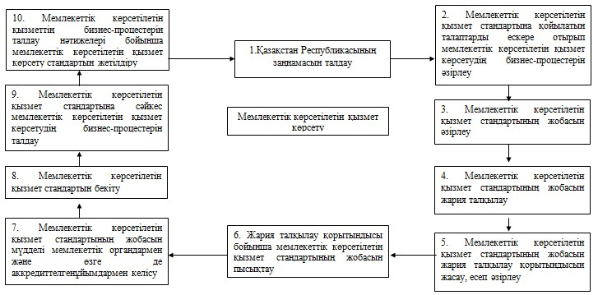

Мемлекеттік көрсетілетін қызметтердің    
стандарттары мен регламенттерін әзірлеу   
жөніндегі қағидаға 2-қосымша

      нысан

**Мемлекеттік көрсетілетін қызмет стандартының**  
**жобасын жария талқылаудың аяқталуы туралы**  
**есеп**

«_____________________________________________________»  
(мемлекеттік көрсетілетін қызмет стандарты жобасының атауы)

1.________________________________________________________________  
(Жария талқылау нәтижесінде пысықталған мемлекеттік көрсетілетін  
қызмет стандартының жобасымен таныстыру тәсілі)  
2.________________________________________________________________  
(мемлекеттік көрсетілетін қызмет стандартының жобасына жария талқылау  
жүргізу кезеңі)  
3.________________________________________________________________  
                          (өзге де пайдалы ақпарат)

|  |  |  |  |
| --- | --- | --- | --- |
| р/с  № | Ескерту немесе ұсыныс | Қысқаша мазмұны | Қабылдау және қабылдамау жөніндегі негіздемелер |
| 1 |  |  |  |
| 2 |  |  |  |
| 3 |  |  |  |

Қосымша ақпарат:  
      Мемлекеттік көрсетілетін қызмет стандартының жобасын жария талқылау барысында есепке алынған және есепке алынбаған ескертулер мен ұсыныстар саны туралы статистикалық ақпарат.

Мемлекеттік көрсетілетін қызметтердің  
стандарттары мен регламенттерін    
әзірлеу жөніндегі қағидаға       
3-қосымша

нысан

(көрсетілетін қызмет алушының  
тегі, аты, болса әкесінің аты (бұдан әрі – Т.А.Ә.)  
немесе қызмет алушы ұйымының атауы)  
____________________________________________  
(көрсетілетін қызмет алушының мекен-жайы)

**Құжаттарды қабылдаудан**  
**бас тарту туралы қолхат**

      «Мемлекеттік көрсетілетін қызметтер туралы» 2013 жылғы 15 cәуірдегі Қазақстан Республикасы Заңының 20-бабы 2-тармағын басшылыққа ала отырып, «Халыққа қызмет көрсету орталығы» РМК филиалының №__ бөлімі (мекен-жайы көрсетілсін) мемлекеттік қызмет көрсетуге (мемлекеттік қызметтің атауын мемлекеттік қызмет стандартына сәйкес көрсету) құжаттарды қабылдаудан Сіздің мемлекеттік көрсетілетін қызмет стандартында көзделген тізбеге сәйкес құжаттардың толық пакетін, атап айтқанда:  
      Жоқ құжаттардың атауы:  
      1) _______________________________;  
      2) _______________________________;  
      3) ....  
      ұсынбауыңызға байланысты бас тартады.  
      Осы қолхат әр тарапқа бір-бірден екі данада жасалды.

      Аты-жөні (ҚКО қызметкерінің)                  (қолы)

      Орындаушы. Т.А.Ә.  
      Телефон.  
      Алды: аты-жөні/ көрсетілетін қызмет алушының қолы  
      «__» _________ 20__ж.

Мемлекеттік көрсетілетін қызметтердің    
стандарттары мен регламенттерін әзірлеу   
жөніндегі қағидаға               
4-қосымша

**Мемлекеттік көрсетілетін қызмет стандартының үлгі нысаны**

__________________________________________  
(мемлекеттік көрсетілетін қызметтің атауы)

      1. Жалпы ережелер:  
      1) мемлекеттік көрсетілетін қызметтің атауы;  
      2) мемлекеттік көрсетілетін қызмет стандартын әзірлеуші орталық мемлекеттік органның атауы;  
      3) көрсетілетін қызмет берушінің атауы.  
      2. Мемлекеттік көрсетілетін қызмет көрсету тәртібі:  
      1) мемлекеттік қызмет көрсету мерзімі;  
      2) мемлекеттік қызмет көрсету нысаны;  
      3) мемлекеттік қызмет көрсету нәтижесі;  
      4) мемлекеттік қызмет көрсету кезінде көрсетілетін қызмет алушыдан алынатын төлем мөлшері және Қазақстан Республикасының заңнамасында көзделген жағдайларда, оны алу тәсілдері;  
      5) көрсетілетін қызмет берушінің жұмыс кестесі;  
      6) мемлекеттік қызметтерді көрсету үшін қажет құжаттар тізбесі;  
      7) Қазақстан Республикасының заңдарымен белгіленген мемлекеттік қызметтерді көрсетуден бас тартуға негіздемелер.  
      3. Орталық мемлекеттік органдардың, облыстардың, республикалық маңызы бар қалалардың, астананың, аудандардың, облыстық маңызы бар қалалардың, жергілікті атқарушы органдарының, қаладағы аудандардың, аудандық маңызы бар қалалар, кенттер, ауылдар, ауылдық округтер әкімдерінің, сондай-ақ көрсетілетін қызмет берушілердің және (немесе) олардың лауазымдық тұлғаларының, халыққа қызмет көрсету орталықтарының және (немесе) олардың мемлекеттік қызмет көрсету мәселелері бойынша қызметкерлерінің шешімдеріне, әрекеттеріне (әрекетсіздігіне) шағымдану тәртібі.  
      4. Мемлекеттік қызмет көрсету, оның ішінде электрондық нысанда және халыққа қызмет көрсету орталықтары арқылы көрсетілетін, ерекшеліктерін ескергендегі өзге де талаптар.

Мемлекеттік көрсетілетін қызметтердің   
стандарттары мен регламенттерін       
әзірлеу жөніндегі қағидаға          
5-қосымша

**Көрсетілетін қызметті алушының мемлекеттік көрсетілетін**  
**қызметті алу тәртібі туралы жадынамасы**

__________________________________________  
(мемлекеттік көрсетілетін қызметтің атауы)

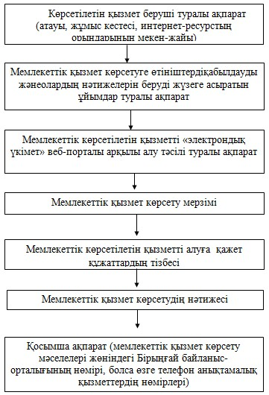

Мемлекеттік көрсетілетін қызметтердің   
стандарттары мен регламенттерін       
әзірлеу жөніндегі қағидаға          
6-қосымша

нысан

**Мемлекеттік көрсетілетін қызметті алу схемасы**

көрсетілетін қызметті берушіге жүгіну кезінде

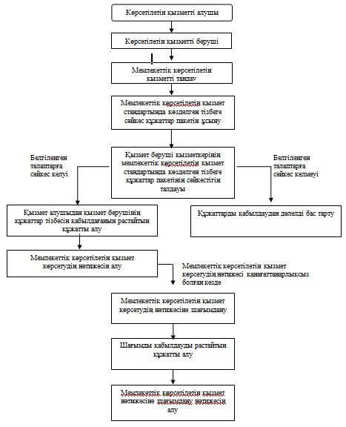

**Мемлекеттік көрсетілетін қызметті алу схемасы**

Халыққа қызмет көрсету орталығына жүгінген кезде

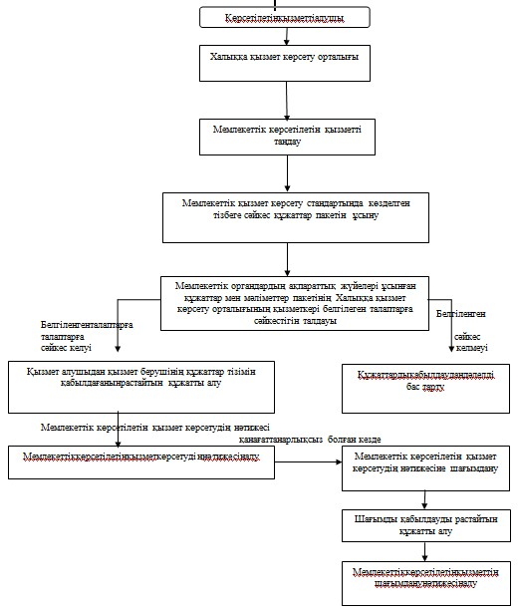

**Мемлекеттік көрсетілетін қызметті алу схемасы**

«электронды үкімет» веб-порталы арқылы

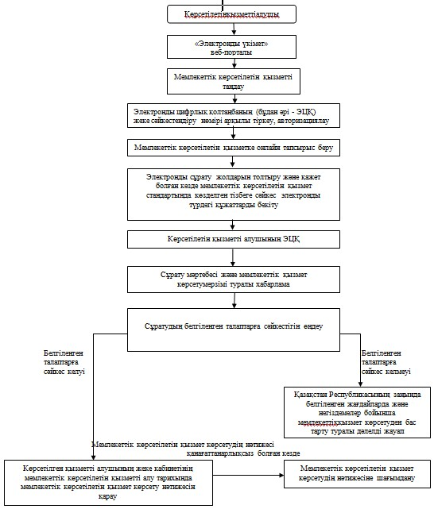

Мемлекеттік көрсетілетін қызметтердің   
стандарттары мен регламенттерін       
әзірлеу жөніндегі қағидаға          
7-қосымша

**Мемлекеттік көрсетілетін қызмет регламентін әзірлеу тетігі**

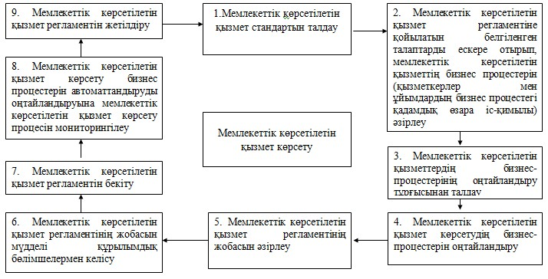

Мемлекеттік көрсетілетін қызметтердің  
стандарттары мен регламенттерін     
әзірлеу бойынша қағидаға        
7-1-қосымша

                                                          нысан

**Мемлекеттік қызмет көрсетудің**  
**бизнес-процестерінің анықтамалығы**

      Ескерту. Қағида 7-1-қосымшамен толықтырылды - ҚР Экономика және бюджеттік жоспарлау министрінің 12.05.2014 № 133 бұйрығымен.

_____________________________________  
(Мемлекетік көрсетілетін қызмет атауы)

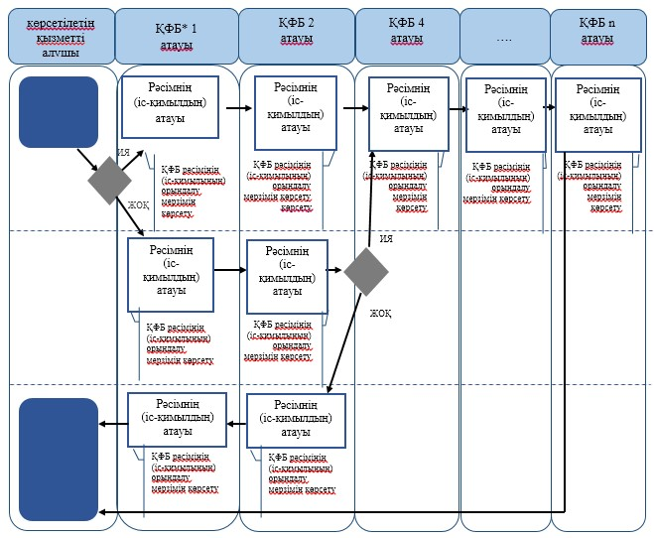

      *ҚФБ - құрылымдық - функционалдық бірлік: көрсетілетін қызметті берушінің құрылымдық бөлімшелерінің (қызметкерлерінің), халыққа қызмет көрсету орталықтарының, «электрондық үкімет» веб-порталының өзара іс-қымылдары;

- мемлекеттік қызмет көрсетудің басталуы немесе аяқталуы;

- көрсетілетін қызметті алушы рәсімінің (іс-қимылының) және (немесе) ҚФБ атауы;

- таңдау нұсқасы;

- келесі рәсімге (іс-қимылға) өту.

Мемлекеттік көрсетілетін қызметтердің   
стандарттары мен регламенттерін       
әзірлеу жөніндегі қағидаға          
8-қосымша

**Мемлекеттік көрсетілетін қызмет регламентін әзірлеудің үлгі нысаны**

_______________________________________  
(мемлекеттік көрсетілетін қызмет атауы)

      1. Жалпы ережелер:  
      1) қызмет берушінің атауы;  
      2) мемлекеттік қызмет көрсету нысаны;  
      3) мемлекеттік көрсетілетін қызметтің нәтижесі.  
      2. Мемлекеттік қызмет көрсету процесінде құрылымдық бөлімшелер (қызметкерлер) мен көрсетілетін қызметті берушінің іс-қимыл тәртібін сипаттау:  
      1) мемлекеттік қызмет көрсету бойынша рәсімді (іс-қимылды) бастауға негіздеме;  
      2) мемлекеттік қызмет көрсету процесінің құрамына кіретін әрбір рәсімнің (іс-қимылдың) мазмұны, оны орындаудың ұзақтығы;  
      3) келесі рәсімді (іс-қимылды) орындауды бастауға негіздеме болатын мемлекеттік қызмет көрсету рәсімінің (іс-қимылдың) нәтижесі.  
      3. Мемлекеттік қызмет көрсету процесінде құрылымдық бөлімшелер (қызметкерлер) мен көрсетілетін қызметті берушінің өзара іс-қимыл тәртібін сипаттау:  
      1) мемлекеттік қызмет көрсету процесіне қатысатын құрылымдық бөлімшелердің (қызметкерлердің) тізбесі;  
      2) әрбір рәсімнің (іс-қимылдың) ұзақтығын көрсете отырып, құрылымдық бөлімшелер арасындағы өзара іс-қимылдың реттілігін сипаттау.  
      4. Халыққа қызмет көрсету орталықтарымен және (немесе) өзге де көрсетілетін қызметті берушілермен өзара іс-қимыл тәртібін, сондай-ақ мемлекеттік қызмет көрсету процесінде ақпараттық жүйелерді пайдалану тәртібін сипаттау:  
      1) халыққа қызмет көрсету орталығына жүгіну тетігінің сипаттамасы, өтінішті өңдеудің ұзақтығы;  
      2) мемлекеттік қызмет көрсетудің нәтижесін халыққа қызмет көрсету орталығы арқылы алу процесінің сипаттамасы, оның ұзақтығы;  
      3) жүгіну тәртібін және «электрондық үкімет» веб-порталы арқылы мемлекеттік қызмет көрсету кезінде қызмет беруші мен қызмет алушының рәсімдерінің (іс-қимылдарының) реттілігін сипаттау.

© 2012. Қазақстан Республикасы Әділет министрлігінің «Қазақстан Республикасының Заңнама және құқықтық ақпарат институты» ШЖҚ РМК